Военно-спортивные соревнования «Патриоты», посвященные Дню защитника Отечества

По плану военно-патриотического месячника, посвященного Дню защитника Отечества 11-13 февраля в школе проходили соревнования «Патриоты»среди учащихся 10-11 классов. Лучшие учащиесяопределялись отдельно среди 10 и 11 классов. В 5 дисциплинах (подтягивание, прыжок с места в длину, надевание противогазана время, неполная разборка и сборка автомата, стрельба) определились победители и призеры:
среди 10 классов
1 место -Алексеев Кирилл, ученик 10Б класса;
2 место -Топольский Никита, ученик 10А класса;
3 место- Шкаликов Ярослав, ученик 10Б класса, и Куликов Александр, ученик 10А класса;
среди 11 классов
1 место- Лукин Илья, ученик 11А класса;
2 место- Михайлов Антон, ученик 11А класса;
3 место- Гайнетдинов Руслан, ученик 11 А класса.

В состав сборной школы для выступления в районных соревнованиях «А ну-ка, парни!» с лучшими результатами включены учащиеся:

1 Алексеев Кирилл, ученик 10Б класса;
2 Лукин Илья ученик, 11А класса;
3 Гайнетдинов Руслан, ученик 11А класса;
4 МухамедьяровРайнур, ученик 11Б класса;
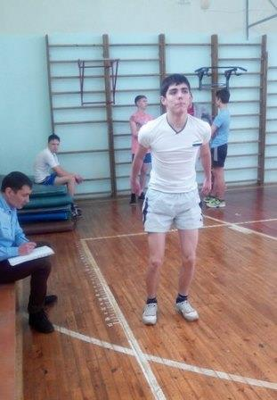
5 Афанасьев Роман ученик, 11А класса;
6 Михайлов Антон ученик, 11А класса.

